HOTEL HVAR – JELSA
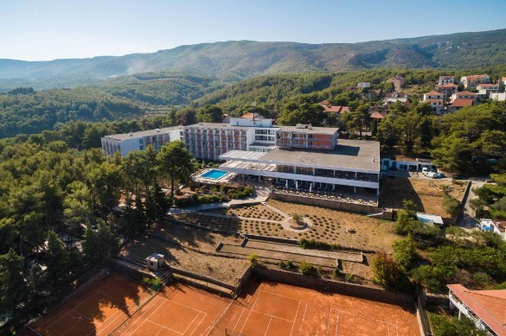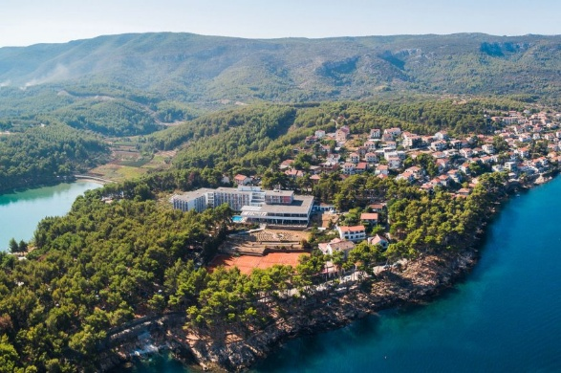
Cijene po sobi/danu  POLUPANSION | 17.04. – 25.04.  27.09. – 05.10. | 28.04. –18.05. | 17.05. – 13.08.  06.09. – 26.09. | 14.06. – 04.07.  30.08. – 05.09. | 05.07. – 18.07.  23.08. – 29.08. | 19.07. – 22.08.
Comfort ½, more | 148,00 | 161,00 | 210,00 | 271,00 | 341,00 | 351,00
Comfort ½ more prizemlje | 139,00 | 153,00 | 201,00 | 263,00 | 343,00 | 341,00
Comfort ½, park | 135,00 | 144,00 | 192,00 | 254,00 | 324,00 | 333,00
Economy park | 113,00 | 122,00 | 170,00 | 232,00 | 306,00 | 315,00

Doplate i popusti:
Dejca 0 – 2,99 god. GRATIS
Djeca 3 – 11,99 god. doplata 22,00 KM
Djeca preko 12 i odrasli: I i II sezona 53,00 KM
III sezona 77,00 KM
IV sezona 105,00 KM
V sezona 139,00 KM
VI sezona 143,00 KM

Doplata za all inclusive 35,00 KM u svim sezonama po osobi/danu

Dječiji krevetić 5€ po danu
Kućni ljubimci 8€ po danu/ljubimcu
Sef 5€ po danu
Frižider 5€ po danu

Troškovi rezervacije 20,00 KM

